مرز هنر و غیرهنر در مواجهه با بحران بازنمایی: از آوانگارد تا معاصر
سیما اشرفی گودرزی: دانشجوی کارشناسی ارشد ارتباط تصویری، دانشکده هنرهای تجسمی، دانشکدگان هنرهای زیبا، دانشگاه تهران، تهران، ایران
E-mail: ashrafisima@gmail.com
چکیده
این مطالعه بر جایگاه نقاشی در مواجهه با بحران بازنمایی و مرز میان هنر و غیرهنر متمرکز است؛ بحرانی که از دل آوانگاردهای قرن بیستم سربرآورد و در وضعیت معاصر به شکل گسترش‌یافته‌ای تداوم یافته است. این مطالعه با رویکردی تحلیلی-تطبیقی و بر پایه‌ی نظریات کلمنت گرینبرگ درباره‌ی خلوص رسانه‌ای، ایده‌ی پایان هنر در اندیشه‌ی آرتور دانتو، و مفهوم وضعیت پسامفهومی نزد پیتر اوزبورن، در پی تبیین این پرسش است که آیا نقاشی معاصر همچنان می‌تواند در نسبت با بازنمایی معنا یابد یا باید در افق پسامدیوم بازتعریف شود.
یافته‌های پژوهش نشان می‌دهد که منطق نفی در جنبش‌های آوانگارد، هرچند به گسست از بازنمایی تقلیدی انجامید، اما زمینه‌ی دگرگونی در ماهیت نقاشی را فراهم کرد. از نیمه‌ی قرن بیستم، آثار هنرمندانی چون رابرت راشنبرگ و لوسیو فونتانا مرزهای بوم و نقاشی را شکستند و راه را برای ورود به وضعیت پسا‌مدیوم، به تعبیر کراوس، هموار کردند و امکان ظهور نقاشی در قالب اندیشیدن به خودِ مدیوم را آشکار ساختند. تحلیل مبانی نظری و مصادیق تاریخی در این مطالعه بیانگر آن است که بحران بازنمایی نه نشانه‌ی پایان نقاشی، بلکه مجالی برای تداوم و بازآفرینی آن در بستر گفتمان‌های چندرسانه‌ای معاصر است. بدین‌ترتیب، نقاشی در وضعیت کنونی، به‌جای حفظ ثبات رسانه‌ای، به سوی نوعی سیالیت مفهومی و بازاندیشی مداوم در مرزهای هنر و غیرهنر حرکت می‌کند.

واژههای کلیدی
آوانگارد، بحران بازنمایی، مرز هنر و غیرهنر، نقاشی معاصر، پسامدیوم
مقدمه
هنر معاصر به‌عنوان یکی از پیچیده‌ترین عرصه‌های فرهنگی قرن بیستم و بیست‌ویکم، همواره با بحران معنا، تنوع سبک‌ها و دگرگونی در نقش مخاطب همراه بوده است. اگر در گذشته معیارهای تثبیت‌شده‌ای برای ارزش‌گذاری و تشخیص آثار هنری وجود داشت، امروز مرزها به‌شدت سیال شده‌اند و روایت واحدی ندارند. جان برگر در کتاب شیوه‌های دیدن تأکید می‌کند که «شیوه‌ای که ما چیزها را می‌بینیم، تحت‌تاثیر آن چیزی است که می‌دانیم یا به آن باور داریم». (Berger, 1972: 1) این نگاه نشان می‌دهد که تجربه‌ی مخاطب از هنر نه صرفاً امری بصری، بلکه فرایندی است که به‌شدت تحت‌تاثیر دانش، پیش‌زمینه و باورهای فرهنگی قرار دارد.
از سوی دیگر، آرتور دانتو در کتاب پس از پایان هنر استدلال می‌کند که ما در عصر پسا‌تاریخ هنر زندگی می‌کنیم، عصری که در آن دیگر هیچ سبک یا روایت واحدی بر هنر سلطه ندارد و «هیچ شیوه‌ی خاصی وجود ندارد که آثار هنری الزاما باید بر اساس آن باشند.» (Danto, 2014: 76) در چنین بستری، هنر معاصر بیش از آنکه قواعدی ثابت را دنبال کند، با بحران‌ها و پرسش‌های مداوم شکل می‌گیرد. این وضعیت را می‌توان با استعارهی هزارتو که امبرتو اکو در نام گل سرخ به‌کار برده توضیح داد: جایی که مسیرها بی‌شمارند اما هیچ مرکز یا خروجی یگانه‌ای وجود ندارد (Eco, 1983: 2).
یکی از محورهای اصلی این بحران، بحران بازنمایی است. آندره بازن با اشاره به اختراع عکاسی، آن را لحظه‌ای می‌داند که نقاشی از وسواس بازنمایی واقعیت آزاد شد و راهی تازه برای جستجوی زبان‌های مستقل یافت (Bazin & Gray, 1960: 5-7). همین نقطهی عطف مسیر پیدایش آوانگاردها را هموار کرد. به تعبیر کلمنت گرینبرگ، آوانگارد با نفی مداوم سنت‌های گذشته تعریف می‌شود و همین نفی است که به نوآوری شتاب می‌بخشد (Greenberg, 1989: 5). در همین راستا، اولیویه سنا هشدار می‌دهد که میل بی‌پایان به تازگی و نام‌گذاری در تاریخ هنر، بسیاری از هنرمندان را به کورشدگی و نفی مداوم کشانده است (دومزون روژ، 1388: 11).
این بحران در رابطه‌ی هنر و مخاطب نیز خود را نشان می‌دهد. کلر بیشاپ بر این باور است که بسیاری از آثار معاصر، به‌ویژه در قالب اجراها و چیدمان‌ها، به‌جای ایجاد احساس تعلق و آرامش، مخاطب را درگیر تنش و ناآرامی می‌کنند (Bishop, 2004: 70). در همین راستا، سوزان سونتاگ نیز هشدار می‌دهد که نظریه‌پردازی بیش از حد، هنر را از جوهره‌ی حسی و تجربه‌پذیرش دور می‌سازد، و به‌جای آن پیشنهاد می‌کند که «ما به اروتیک هنر نیاز داریم، نه هرمونوتیک.» (Sontag, 1966: 23) در سطحی عمیق‌تر، آدورنو یادآور می‌شود که «همهی آثار هنری، و اساساً خود هنر، معما هستند... آثار هنری چیزی را بیان می‌کنند و در همان لحظه آن را پنهان می‌سازند» (Adorno, 1997: 120). به بیان دیگر، هنر حقیقت خود را نه به‌طور مستقیم، بلکه از خلال همین معماگونگی عرضه می‌کند، و همین امر ضرورت نقد را اجتناب‌ناپذیر می‌سازد.
پژوهش حاضر می‌کوشد با تمرکز بر بحران بازنمایی و دگرگونی جایگاه نقاشی در بستر هنر معاصر، نسبت میان هنرمند، اثر و مخاطب را روشن‌تر کند. پرسش محوری این است: در جهانی که هیچ سبک یا روایت واحدی تعیین‌کننده نیست، نقاشی چه جایگاهی دارد و چگونه معنا می‌آفریند؟ فرضیه پژوهش این است که هنر معاصر را نمی‌توان صرفاً در قواعد تثبیت‌شده فهم کرد، بلکه باید آن را در فرآیند پرسشگری، تجربه و نگاه انتقادی مطالعه نمود؛ فرآیندی که از یک‌سو آزادی هنرمند را تضمین می‌کند و از سوی دیگر، مخاطب را از تماشاگر منفعل به شریک در تولید معنا بدل می‌سازد.

پیشینهی نظری و پژوهشی
پژوهش در زمینه‌ی هنر معاصر و بحران بازنمایی همواره بر دو پرسش اصلی متمرکز بوده است: نخست، تغییر جایگاه نقاشی و مرزهای آن در مواجهه با رسانه‌های نوین و نظریه‌های هنری؛ دوم، چگونگی تعریف یا بازتعریف مرز میان هنر و غیرهنر در جهانی که روایت‌های کلان فروپاشیده‌اند. بررسی ادبیات نظری نشان می‌دهد که این مباحث از نیمه‌ی دوم قرن بیستم تا امروز در لایه‌های گوناگون دنبال شده‌اند.
چنانچه پیشتر نیز اشاره شد، جان برگر در سال 1972 در کتاب شیوه‌های دیدن نشان داد که نگاه مخاطب همواره در چارچوب دانش و باورهای پیشین شکل می‌گیرد (Berger, 1972: 1). نشان می‌دهد که تجربه‌ی دیدن، فراتر از بازتاب صرف واقعیت است و در چارچوب دانش و باورهای فرهنگی و اجتماعی شکل می‌گیرد. این کتاب، بنیان‌گذار دیدگاهی بود که مخاطب را در فرآیند تولید معنا دخیل می‌داند. تفاوت تحقیق حاضر با دیدگاه برگر در آن است که پژوهش کنونی، به‌جای تمرکز بر نقش مخاطب، بحران بازنمایی را از منظر دگرگونی‌های رسانه‌ای و جایگاه نقاشی در هنر معاصر بررسی می‌کند. پژوهش‌های بعدی در زمینه‌ی تجربه‌ی موزه‌ای نیز همین ایده را گسترش دادند و نشان دادند که مواجهه‌ی افراد با آثار هنری به‌شدت وابسته به پیش‌زمینه‌های فرهنگی و دانشی است. در پژوهش فالک و دیرکینگ، تجربه‌ی موزه‌ای به‌عنوان پدیده‌ای فرهنگی و اجتماعی تحلیل شده و نشان داده می‌شود که مواجهه‌ی افراد با آثار هنری به‌شدت وابسته به پیش‌زمینه‌های دانشی و فرهنگی است. این دیدگاه زمینه‌ی اهمیت بستر دریافت اثر را آشکار می‌سازد، اما پژوهش حاضر تمرکز خود را از بُعد تجربه‌ی موزه‌ای به سطح نظریِ بازنمایی منتقل می‌کند (Falk & Dierking, 2000: 7-8).
در سال 2025، داردا و همکاران با روش آزمایشی تجربه‌ی زیباشناختی در دو محیط موزه و فضای دیجیتال را مقایسه کرده‌اند. نتایج نشان داد که درک معرفتی آثار در محیط موزه‌ای عمیق‌تر است، هرچند سطح لذت در هر دو محیط مشابه است (Darda et al., 2025: 4-5). در حالی که پژوهش داردا بر تفاوت محیط‌های ادراکی تأکید دارد، تحقیق حاضر به تحول در ماهیت بازنمایی و معنا در نقاشی معاصر می‌پردازد.
در پژوهش‌های داخلی نیز می‌توان رد همین مسئله را دنبال کرد. برای نمونه، در سال 1394، سامری در پایان‌نامه‌ی «بازنمایی در نقاشی معاصر ایران از دهه‌ی ۱۳۶۰ به بعد»، تحول زبان نقاشی در ایران از بازنمایی تقلیدی به بیان مفهومی و خودارجاع بررسی شده است. او نشان می‌دهد که تصویر در نقاشی معاصر ایران بیش از آنکه ابزاری برای شبیه‌سازی جهان بیرونی باشد، به عرصه‌ای برای بازاندیشی در ماهیت خود بازنمایی بدل می‌شود (سامری، 1394: 1-6).
نظریه دانتو درباره‌ی دنیای هنر، از تلاش او برای آزادسازی هنر از روایت‌های حاکم و تعیین‌کننده حکایت دارد. این نظریه بعدها توسط جورج دیکی در طرح نظریه نهادی گسترش یافت. کاربرد این ایده‌ها در مطالعات میدانی امروزی نیز قابل تامل است. اشتینباک و گودمن در مطالعهی خود در سال 2022 نشان داده‌اند که هنرجویان در کلاس‌های طراحی، از طریق تعاملات اجتماعی، حسی و اخلاقی، داوطلبانه مرز هنر را تعریف و بازتعریف می‌کنند. پژوهش آنها نشان داده است که مرز میان هنر و غیرهنر نه مطلق و جهانی، بلکه محصول زمینه‌های اجتماعی و فرهنگی است. یافتههای آنها بازتاب نظریه نهادی هنر در عرصه‌ی آموزشی است (Steinbock & Goodman, 2022: 4-5). این پژوهش‌ها بر بافت اجتماعیِ تعیین‌کننده‌ی تعریف هنر تأکید دارند، در حالی که تحقیق حاضر بر ابعاد فلسفی و نظریِ بحران بازنمایی متمرکز است.
در سال 2022، رویسنگ در پژوهش خود درباره‌ی هنر عمومی نشان داد که بحث‌های پیرامون این حوزه اغلب به‌مثابه جدال‌های مرزی عمل می‌کنند؛ یعنی جامعه در کشاکش میان ارزش‌ها و منافع مختلف، مرز هنر را دائما بازتعریف می‌کند (Royseng, 2022: 591-592). پژوهش حاضر، این دیدگاه را در بستر نقاشی و رسانه‌های تصویری بازخوانی می‌کند.
در 2025، کاسکالس در مطالعهای، با تلفیق فلسفه‌ی دانتو و زیبایی‌شناسی روزمره‌ی یوریکو سیتو استدلال می‌کند که مرزهای سنتی میان هنر و غیرهنر در حال شکسته‌شدن‌ هستند و هنر معاصر باید در پیوند با تجربه‌های زیبایی‌شناختی روزمره نیز فهمیده شود. همچنین به این نتیجه میرسد که مفاهیم دانتو درباره پایان هنر چگونه زمینه‌ساز گشودگی نظری و نقد زیبایی‌شناختی امروز شده است (Cascales, 2025: 201-2014). در پژوهش کنونی، این گشودگی نظری در نسبت با بحران بازنمایی و بازتعریف مدیوم نقاشی بررسی می‌شود.
پژوهش‌های تازه در زمینه‌ی رسانه‌های اجتماعی نیز نشان داده‌اند که این مرز بیش از پیش محو می‌شود؛ ابینگ در 2024 نشان می‌دهد که در این فضا، فرایند تشخیص اثر هنری و غیرهنری بیشتر به تعاملات شبکه‌ای و توجه مخاطب وابسته است تا به معیارهای زیبایی‌شناسی یا نهادی (Abbing, 2024: 2-5). این یافته برای تحقیق حاضر مهم است زیرا بازنمایی در نقاشی نیز در عصر دیجیتال تابع سازوکارهای جدید ادراک و مشروعیت هنری شده است.
از دهه‌ی ۱۹۸۰ به بعد، بحث پایان نقاشی و بحران بازنمایی در نشریات و مقالات پررنگ شد. داگلاس کرِیمپ در 1981 از بی‌اعتبار شدن نقاشی در برابر رسانه‌های نو سخن گفت (Crimp, 1981: 69). در همین دوره، روزالیند کراوس نشان داد که مرزهای سنتی رسانه‌ها (نقاشی، مجسمه، معماری) دیگر کارکرد سابق را ندارند (Krauss, 1979: 30-44). این ایده بعدها با مفهوم پسا‌مدیوم در بازاختراع مدیوم گسترش یافت (Krauss, 1999: 289). این چارچوب نظری مبنای بررسی تحول نقاشی در مواجهه با بحران بازنمایی در پژوهش حاضر است.
مطالعات جدید نیز نشان می‌دهند که بحران بازنمایی همچنان موضوعی زنده است: گرژینیچ و شمد بحران بازنمایی را از منظر رسانه‌های دیجیتال و سیاست هویت بازخوانی کردند (Gržinić & Šmid, 2017: 66). همچنین ناگنت در مطالعاتش در سال 2024 نسبت میان فیگوراسیون، انتزاع و سیاست بازنمایی را واکاوی کرد (Nugent, 2024). هر دو به ابعاد سیاسی و رسانه‌ای بازنمایی می‌پردازند، در حالی که پژوهش حاضر مرز میان هنر و غیرهنر را در بستر نظری نقاشی تحلیل می‌کند.
کلر بیشاپ در 2004 نقد خود را متوجه دیدگاه نیکولا بوریاود می‌کند. بوریاود هنر معاصر را زیبایی‌شناسی روابط می‌نامد؛ هنری که به جای خلق ابژه‌ی منفرد، به سازمان‌دهی روابط انسانی و اجتماعی می‌پردازد. بیشاپ اما استدلال می‌کند که چنین هنری، برخلاف تصور بوریاود، به جای ایجاد همبستگی، اغلب بر تنش، تعارض و ناآرامی تأکید می‌کند و همین امر تجربه‌ی مخاطب را به سطحی انتقادی و پرسشگرانه سوق می‌دهد (Bishop, 2004: 52-54). این ایده در تحقیق حاضر به‌عنوان نمونه‌ای از تداوم بحران بازنمایی در هنر معاصر استفاده می‌شود.
هیلده هونرود و جان هونرود در مقاله‌ی خود با عنوان «نحوه‌ی اهمیت تصویر عمومی برای هنر و بحران» به بررسی پیوند میان تصویر عمومی، رسانه و تولید هنری در شرایط بحران می‌پردازند. این پژوهش که بر پایه‌ی تجربه‌ی میدانی و هنری نویسنده‌ی نخست در کار با پناهجویان و پروژه‌های عکاسی مستند–مفهومی شکل گرفته، نمونه‌ای از رویکرد پژوهش هنری است که در آن فرآیند خلق اثر خود به‌مثابه بستر تأمل نظری عمل می‌کند. نویسندگان نشان می‌دهند که انباشت تصاویر خبری در دوران بحران، ادراک ما از واقعیت و از خودِ اثر هنری را تعیین می‌کند و به همین سبب، بازنمایی هنری نمی‌تواند از بستر عمومی تصویر جدا باشد .در سطح روش‌شناختی، هونرود از ترکیب سرعت‌های شاتر طولانی، نور فلاش و حرکت سوژه‌ها استفاده می‌کند تا تصاویری بسازد که میان وضوح و محوشدگی در نوسان‌اند؛ این انتخاب فنی بیانگر تلاش برای گریز از بازنمایی مستقیم و دعوت به تأمل در ماهیت دیدن است. یافته‌های پژوهش تأکید می‌کنند که تصویر هنری در زمان بحران، نه ابزار تسکین یا بازنمایی آرام واقعیت، بلکه بستری برای مواجهه‌ی جمعی با بحران و بازاندیشی اخلاقی نسبت به آن است. بدین‌ترتیب، هیلده هونرود و جان هونرود نتیجه می‌گیرند که هنر در مواجهه با بحران، باید آگاهانه از بازتولید خشونت نمادینِ رسانه‌ای فاصله بگیرد و به فضایی برای تجربه‌ی حساس و انتقادی بدل شود. در حقیقت نشان می‌دهند که هنر در این بستر نه وسیله‌ای برای تسکین یا بازنمایی آرام، بلکه بستری برای مواجهه‌ی جمعی با بحران است (Hilde Honerud & John Honerud, 2023: 8). رن و همکارانش استدلال می‌کنند که بحران در هنر معاصر نه رخدادی موقت، بلکه وضعیتی ساختاری است که تجربه‌ی مخاطب را دائما شکل می‌دهد. چنین دیدگاه‌هایی نشان می‌دهند که تجربه‌ی هنر معاصر بیش از آنکه بر لذت زیباشناختی استوار باشد، بر درگیری انتقادی و تنش‌های اجتماعی بنا شده است (Ren, Julie et al., 2023: 603). در پژوهش حاضر، این وضعیت به‌عنوان بستر مفهومی تداوم بحران بازنمایی در نقاشی مورد توجه قرار گرفته است.
سوزان سونتاگ در کتاب در برابر تفسیر تاکید می‌کند که «ما به جای هرمنوتیک، به اروتیک هنر نیاز داریم» و هشدار می‌دهد که نظریه‌پردازی بیش‌ازحد، هنر را از جوهره‌ی حسی‌اش تهی می‌کند (Sontag, 1966: 23). این رویکرد در مقالات اخیر نیز منعکس شدهاست. کولاسکارا در سال 2017 در مطالعهای نشان داده که بازنمایی تراژدی و تروما در هنر معاصر نه صرفا با تفسیر مفهومی، بلکه با تجربه‌ی حسی و زیسته‌ی مخاطب پیوند دارد (Kulasekara, 2017: 36). همچنین در سال 2023 چن در مطالعهای نشان می‌دهد که سونتاگ هنر معاصر را نوعی ابزار برای تغییر آگاهی و سازمان‌دهی شیوه‌های تازه‌ی حساسیت می‌فهمد (Chen, 2023: 255). پژوهش حاضر از این دیدگاه بهره می‌گیرد تا نسبت میان تجربه‌ی حسی و نقد مفهومی در نقاشی معاصر را تحلیل کند.
از سوی دیگر، تحقیقات تجربی در نمایشگاه‌های غوطه‌ور نشان داده‌اند که شدت محرک‌های چندحسی، نور، صدا و ابعاد فضایی، نه تنها میزان لذت مخاطب را افزایش می‌دهد، بلکه به تمرکز و فهم عمیق‌تر اثر نیز کمک می‌کند (Luo et al, 2025: 2). در نتیجه، می‌توان گفت که هنر معاصر، به‌ویژه در بسترهایی که بر مشارکت حسی تأکید دارند، از سطح بازنمایی صرف فراتر می‌رود و به تجربه‌ای بدل می‌شود که برانگیختن حس‌ها و آگاهی‌های نوین را هدف قرار داده است.
پرسش از جایگاه هنر معاصر را نمی‌توان بدون در نظر گرفتن تحولات پس از آوانگارد در قرن بیستم فهمید. اگر آوانگارد با نفی سنت‌ها و شکستن قالب‌های تثبیت‌شده تعریف می‌شد، هنر معاصر بیش از آنکه جنبشی تاریخی باشد، وضعیتی نظری و معرفتی است. پیتر ازبورن با طرح مفهوم وضعیت پسامفهومی نشان می‌دهد که هنر معاصر نه به‌مثابه یک دوره‌ی زمانی مشخص، بلکه همچون حالتی از تولید و دریافت معنا قابل فهم است؛ حالتی که در آن مرزهای مدیوم، سبک و روایت کلان همواره در حال بازتعریف‌اند (Osborne, 2013: 57).
مطالعات جدید این ایده را گسترش داده‌اند. برای نمونه، لی و جو نشان دادهاند که هنر یک موجودیت ایستا و ذاتی نیست، بلکه نیرویی پویاست که در تعامل با حافظه‌ی جمعی جامعه شکل می‌گیرد. خودآیینی هنر نه ویژگی درونی اثر، بلکه نتیجه‌ی دیالوگ انتقادی و رابطه‌ای است که میان هنرمند، مخاطب و جامعه جریان دارد. به این معنا، مرزهای هنر در جهان امروز مدام از خلال فرایندهای جمعی و انتقادی بازتعریف می‌شوند (Lei & Zhou, 2023: 218). این دیدگاه‌ها بنیان نظری مناسبی برای تحلیل بحران بازنمایی و مرزهای سیال هنر در پژوهش حاضر فراهم می‌آورند.
در مجموع، پژوهش‌ها و دیدگاه‌های یاد شده نشان می‌دهند که آنچه پیتر اوزبورن از آن با عنوان وضعیت پسامفهومی یاد می‌کند، در امتداد همان پرسش‌هایی است که آوانگاردهای قرن بیستم درباره‌ی بازنمایی و ماهیت رسانه مطرح کرده بودند. هنر معاصر در این رویکرد نه در پی بازنمایی صرف است و نه در نفی مطلق آن، بلکه در بسترهای متکثر و میان‌رسانه‌ای (دیجیتال، چندرسانه‌ای، مشارکتی) معنا می‌یابد. این پژوهش‌ها به‌ویژه بر آن تأکید دارند که دگرگونی‌های رسانه‌ای و نظری، امکان‌های تازه‌ای برای تجربه‌ی زیبایی‌شناختی و بازاندیشی انتقادی در هنر امروز فراهم کرده‌اند و از این‌رو می‌توان روند تحول از آوانگارد تا معاصر را به‌صورت تداومِ تاریخیِ پرسش از بازنمایی و مدیوم در نظر گرفت.
مبانی نظری
پژوهش حاضر بر مفهوم وضعیت پسامفهومی در اندیشه‌ی پیتر اوزبورن استوار است و از دو منظر مکمل، بحران بازنمایی و نظریه‌ی نهادی هنر، برای بسط آن بهره می‌گیرد. انتخاب این چارچوب نظری به دلیل پیوند مستقیم آن با پرسش اصلی پژوهش است: در جهانی که هیچ سبک یا روایت واحدی تعیین‌کننده نیست، نقاشی چه جایگاهی دارد و چگونه معنا می‌آفریند؟
اوزبورن در سال 2013 در کتاب در هر جا یا هیچ‌جا: فلسفه‌ی هنر معاصر نشان می‌دهد که هنر معاصر نه یک دوره‌ی تاریخی، بلکه حالتی نظری از تولید و دریافت معناست که در آن مرزهای مدیوم، سبک و روایت کلان دائماً در حال بازتعریف‌اند. در این وضعیت، اثر هنری دیگر بازتاب جهان بیرون نیست، بلکه ساختاری مفهومی و رابطه‌ای است که معنا را درون شبکه‌ای از زمینه‌ها، رسانه‌ها و مخاطبان تولید می‌کند (Osborne, 2013: 57-61). به این ترتیب، هنر معاصر در وضعیتی به‌سر می‌برد که در آن هیچ معیار یا روایت واحدی بر معنا مسلط نیست، بلکه معنا همواره در فرایند تفسیر و بازنمایی شکل می‌گیرد.
از منظر تاریخی، این وضعیت در امتداد آن چیزی است که آندره بازن از آن با عنوان «آزادی نقاشی از وسواس بازنمایی» یاد می‌کرد. بر این باور بود که اختراع عکاسی، نقاشی را از وظیفه‌ی بازنمایی رها کرد و امکان جست‌وجوی زبان‌های مستقل را فراهم آورد. این دیدگاه، زمینه‌ساز فهمی شد که بحران بازنمایی را نه ضعف، بلکه فرصتی برای تحول زبان‌های بصری می‌بیند. به این معنا، بحران بازنمایی بُعد تاریخی همان وضعیت پسامفهومی است: لحظه‌ای که نقاشی از تقلید واقعیت به آفرینش معنا درون نظام‌های تصویری خود گام می‌گذارد (Bazin & Gray, 1960: 7).
از سوی دیگر، نظریه‌ی نهادی هنر که نخستین بار توسط آرتور دانتو و سپس توسط جورج دیکی در بسط یافت، نشان می‌دهد که اثر هنری بودن یک شیء نه ویژگی ذاتی آن، بلکه محصول بافت نهادی و توافق اجتماعی است (Dickie, 1979, 461). در پژوهش اشتینباک و گودمن نیز این دیدگاه در زمینه‌ی آموزش هنری آزموده شده و نشان داده شده است که مرز میان هنر و غیرهنر در عمل و از خلال تعاملات اجتماعی بازتعریف می‌شود. (Steinbock & Goodman, 2022: 4-5) این نظریه از منظر پژوهش حاضر اهمیت دارد، زیرا نشان می‌دهد که معنای نقاشی در وضعیت پسامفهومی نیز امری رابطه‌ای و نهادی است؛ نقاشی نه به‌دلیل ویژگی‌های مادی خود، بلکه به‌سبب جایگاهش در نظام‌های فرهنگی و نظری معاصر معنا می‌یابد.
بر این اساس، سه مؤلفه‌ی نظری یادشده در تعامل با یکدیگر چارچوب مفهومی این پژوهش را می‌سازند:
۱. بحران بازنمایی به‌عنوان خاستگاه تاریخی وضعیت کنونی،
۲. وضعیت پسامفهومی به‌عنوان بستر نظری تولید معنا در هنر معاصر،
و ۳. نظریه‌ی نهادی به‌عنوان سازوکار اجتماعیِ مشروعیت و تمایز هنر از غیرهنر.
این سه محور در مجموع امکان تحلیل جایگاه نقاشی معاصر را در جهانی که معیارهای بازنمایی، مدیوم و معنا دائماً در حال تغییرند، فراهم می‌کنند.
زمینه‌ی تاریخی
تحولات هنر مدرن و معاصر را نمی‌توان بدون در نظر گرفتن نقش جنبش‌های آوانگارد فهمید. از اوایل قرن بیستم، هر جنبش هنری با نفی سنت‌های پیشین و جست‌وجوی زبانی تازه، مرزهای بازنمایی را به چالش کشید.
پیدایش آوانگارد در اوایل قرن بیستم بیش از هر چیز پاسخی بود به بحران بازنمایی و تحولات سریع اجتماعی و تکنولوژیک. بودلر در مقاله‌ی «نقاش زندگی مدرن» مدرنیته را به‌عنوان تجربه‌ای زودگذر و گذرا تعریف کرد که هنر باید آن را ثبت کند (Baudelaire, 1863: 7). دگرگونی‌های بنیادین در آن زمان، مسیر نقاشی را از بازنمایی صرف طبیعت به سوی نوآوری آگاهانه و جست‌وجوی بیانی تازه هدایت کرد. امپرسیونیست‌ها با کاوش در کیفیت‌های گذرا و لحظه‌ای نور، تجربهی دیدن را به مرکز توجه آوردند و نشان دادند که نقاشی می‌تواند ثبت ضربان زندهی زمان باشد (تصویر1). در ادامه، پست‌امپرسیونیست‌هایی چون پل سزان با تحلیل ساختاری فرم و بازآرایی فضا، و هنرمندانی مانند پل گوگن و ون‌گوگ با بهره‌گیری از رنگ به‌عنوان ابزار بیان احساسی، بنیان‌هایی را استوار کردند که به ظهور جنبش‌های پیشرو در قرن بیستم، از کوبیسم تا دیگر گرایش‌های رادیکال، انجامید (Galenson, 1999: 2-4).
در همین بستر، کوبیسم در آثار پیکاسو و براک با شکستن پرسپکتیو و چنددیدگاهی، نخستین گسست رادیکال از بازنمایی طبیعی را رقم زد (تصویر 2). فوویسم نیز با رهایی رنگ از وظیفه‌ی بازنمایی طبیعی، زبان تازه‌ای برای نقاشی گشود و راه را برای اکسپرسیونیسم و انتزاع هموار ساخت. به تعبیر کلمنت گرینبرگ، آوانگارد محصول ضرورت تاریخی مدرنیسم است: ضرورتی برای نفی سنت‌ها و جستجوی ناب‌ترین امکانات زبان هنری (Greenberg, 1939: 2).
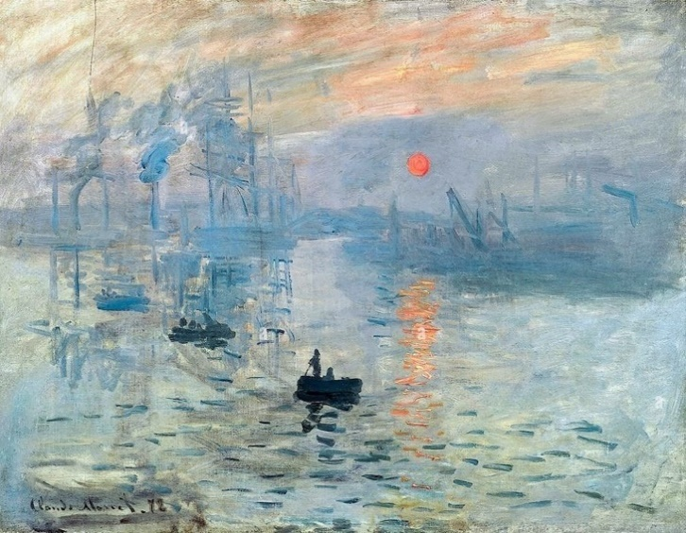
تصویر 1. کلود مونه، طلوع خورشید، 1872 (اولین نمایش 1874 در نمایشگاه گروه مستقل نقاشان)
رنگ و روغن روی بوم، ۴۸ × ۶۳ سانتی‌متر
موزه مارموتان مونه، پاریس، فرانسه (Url1)
آوانگاردهای نخستین را می‌توان شورشیانی علیه قواعد تثبیت‌شده‌ی قرن نوزدهم دانست. از نظر پارمزانی «مبنای نظریههای فوتوریست از بین بردن تمامی ارزشهای ایستا، واپسگرا و کهنهی سنتی متعلق به دوران گدشته با هدف خلق موقعیتی جدید در هنر ... بود.» او همچنین دربارهی دادا میگوید: «دادا همه چیز و نفی همه چیز است؛ تصادف محض است و نظم، آزادی در بازی با مفاهیم و تمایل به دادن هر نظم پیشپاافتادهای به آشوبهای جهان است. دادا هنر است و نفی هنر.» (پارمزانی، 1398: 25 و 55) در حقیقت لوردانا پارمزانی در کتاب شورشیان هنر قرن بیستم نشان می‌دهد که جنبش‌هایی چون فوتوریسم و دادا با نفی آگاهانه‌ی معیارهای زیبایی‌شناسی مرسوم، هنر را به عرصه‌ای از بی‌ثباتی و تجربه‌های رادیکال کشاندند. این رویکرد زمینه‌ساز حرکت به سوی سوررئالیسم شد؛ جنبشی که به تعبیر پارمزانی، با تکیه بر ناخودآگاه و رویا، مرز میان هنر و زندگی روزمره را درهم شکست (همان، 1398: 58).
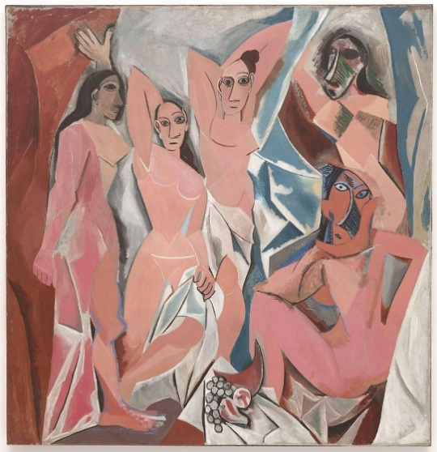
تصویر 2. پابلو پیکاسو، دوشیزگان آوینیون، 1907
رنگ و روغن روی بوم، ۲۴۴ × ۲۳۴ سانتی‌متر
موزه هنرهای معاصر، پاریس، فرانسه (Url2)
از دههی 60 میلادی به بعد، صحنه‌ی هنر جهانی دگرگونی بنیادینی را تجربه کرد. به گفتهی مایکل آرچر در هنر پس از دههی 60، «تمایلهای موجود در فعالیتهای دههی 50 (گرایش به امور عادی و پیشپا استفاده، حس بصری جدید و ایمان به بخت و اقبال) هنر را به دو سو کشاند: پاپ و مینیمالیسم.» (آرچر، 1389: 16، 60-61) آرچر تاکید می‌کند که پاپ‌آرت با بهره‌گیری از تصاویر فرهنگ مصرفی، نقاشی را از حیطه‌ی نخبه‌گرایانه‌ی مدرنیسم بیرون آورد و به زبان عامه پیوند زد. همزمان، مینیمالیسم و هنر مفهومی نقش رسانه‌ی نقاشی را به چالش کشیدند؛«هنر مینیمال ... صرفا برای مخاطب وجود داشت، نه کاملاً هنر و نه کاملاً زندگی بود، اما به شکلی آگاهانه یکی از آن دو خود را به شکل دیگری در میآورد؛ موقعیت طراحی شدهای که موجب تعمق در کیفیت لحظه میشد. چنین هنری بر تجربهی بینندهی خود وابسته است و چنین معنایی تصادفی است، یعنی جلوهای از زندگی روزمره». (همان، 1389: 16، 60-61)
دهه‌ی 80 میلادی صحنه‌ی بازگشت نقاشی بود؛ در واکنش به سلطه‌ی مینیمالیسم و هنر مفهومی، هنرمندانی چون جولیان اشنابل و آنسلم کیفر با رویکردی نئو‌اکسپرسیونیستی بار دیگر به بوم روی آوردند. این جریان با تاکید بر بیان‌گری شخصی، مقیاس بزرگ و استفاده از مواد غیرسنتی، تلاش داشت پیوندی تازه میان نقاشی، تاریخ و اسطوره ایجاد کند (همان، 1389: 157-158). ترانس‌آوانگارد را می‌توان تلاشی دانست برای رهایی از منطق خطی و نفی‌محور آوانگاردهای تاریخی. آکیله بونیتو اولیوا این اصطلاح را برای توصیف هنرمندانی به‌کار برد که دیگر به دنبال تداوم مسیر «نفی مداوم گذشته» نبودند، بلکه با نوعی آنچه او «کوچ‌روی زبانی» می‌نامد، در میان سبک‌ها، سنت‌ها و نظام‌های تصویری گوناگون حرکت می‌کردند. منظور از «کوچ‌روی» نوعی آزادی در جابه‌جایی میان زبان‌های بصری و فرهنگی است؛ هنرمند دیگر در پی وفاداری به سبکی واحد یا ایدئولوژی خاص نیست، بلکه همچون کوچ‌نشینی فرهنگی، از میراث‌ها و نشانه‌های متفاوت بهره می‌گیرد تا از دل تکرار و بازخوانی، معناهای تازه‌ای خلق کند. به تعبیر او، این حرکت هم‌زمان به معنای گذر از آوانگارد و بازگشت به میراث تاریخی است: آزادی برای بازی آزاد میان نشانه‌ها، بازشناسی شأن اثر و ارزش تصویر. بدین‌ترتیب، ترانس‌آوانگارد در برابر آنچه بونیتو اولیوا «داروینیسم آوانگاردهای تاریخی» می‌نامید، موضع گرفت و منطق تکامل خطی و نفی‌محور آن‌ها را واژگون ساخت (Cherubini, 2021: 134). بدین‌ترتیب، بازگشت نقاشی در دهه‌ی ۸۰ نه بازگشت به بازنمایی، بلکه بازگشت به خود نقاشی به‌مثابه‌ی پرسش از امکان بازنمایی بود.
در دهه‌ی 90 میلادی، با گسترش رسانه‌های دیجیتال و فرهنگ جهانی‌شده، هنر بیش از پیش چندرسانه‌ای شد. نقاشی دیگر به‌عنوان مدیوم مسلط مطرح نبود، بلکه در کنار چیدمان، ویدئو و هنر دیجیتال به حیات خود ادامه می‌داد. فاستر نشان می‌دهد که بسیاری از هنرمندان این دوره با ارجاع به تاریخ هنر و بازنمایی بدن، سیاست و حافظه جمعی را به متن آثار خود آوردند (Foster, 1996: XVl & 168) .به این ترتیب، پایان قرن بیستم را می‌توان دوره‌ای دانست که نقاشی در گفت‌وگویی تازه با رسانه‌های دیگر و با بازاندیشی نقش خود در جهان معاصر ادامه یافت. (به علت اینکه بخش مقدمه در کتاب، شماره گذاری لاتین شده است، شمارهی آن صفحه در کتاب اصلی به این صورت میباشد XVl)
زمینه‌ی تاریخی هنر معاصر را می‌توان همچون زنجیره‌ای از گسست‌ها و بازتعریف‌ها فهمید. از نفی بازنمایی واقع‌گرایانه در آغاز قرن بیستم، تا بازگشت انتقادی به نقاشی در دهه‌ی 80 میلادی، این تاریخ را می‌توان تاریخ بازتعریف‌های مداوم دانست؛ جایی که بازنمایی نه حذف می‌شود و نه تثبیت، بلکه همواره در کشاکش با نوآوری و نفی قرار دارد، زمینه‌ای که بحران بازنمایی در هنر معاصر از دل آن برآمده است.
بحران بازنمایی و هویت نقاشی
بحران بازنمایی در هنر معاصر را می‌توان نتیجه‌ی مستقیم همان منطق نفی دانست که تاریخ آوانگاردها را شکل داده است. کلمنت گرینبرگ در مقاله‌ی معروف آوانگارد و کیچ تاکید می‌کند که آوانگارد با بریدن از سنت‌ها و جست‌وجوی ناب‌ترین امکانات زبان هنری تعریف می‌شود (Greenberg, 1989: 5-6). اما این روند نفی مداوم، به تعبیر اولیویه سنا، به چرخه‌ای بی‌پایان از برهم‌زدن و بی‌ثبات‌سازی بدل شد؛ گویی هر جنبش هنری تنها با انکار پیشینیان خود مشروعیت می‌یافت. (دومزون روژ، 1388: 11). حاصل این وضعیت، نوعی بحران هویتی برای نقاشی بود: آیا این رسانه هنوز می‌تواند بنیانی برای استمرار داشته باشد یا همواره باید در منطق ضد گذشته تعریف شود؟
از نیمه‌ی قرن بیستم به بعد، این بحران بیش از پیش در سطح فرم و ماده آشکار شد. مرزهای سنتی نقاشی، بوم، رنگ و سطح دوبعدی، یکی پس از دیگری فرو ریخت. آثار رابرت راشنبرگ با ترکیب نقاشی و ابژه‌های روزمره نمونه‌ای بارز از گذر نقاشی به قلمرو نقاشی–مجسمه بود (تصویر 3). تجربه‌های لوسیو فونتانا با پاره‌کردن سطح بوم نشان داد که خود بوم دیگر مرکزیتی ندارد (تصویر 4)؛ نقاشی می‌تواند از درون نابود شود تا امکانی تازه خلق کند. هم‌زمان، عکاسی دست‌کاری‌شده و مونتاژ دیجیتال، که هنرمندانی چون ریچارد پرینس و سیندی شرمن به‌کار گرفتند، جایگاه نقاشی به‌عنوان رسانه‌ی اصلی تصویر را به چالش کشیدند. چنین تحولاتی به تعبیر روزالیند کراوس نشانه‌ی ورود به وضعیت پسا‌مدیوم بود؛ جایی که دیگر نمی‌توان مرزهای کلاسیک میان نقاشی، مجسمه یا عکاسی را حفظ کرد (Krauss, 2000: 2).
با این دگرگونی‌ها، پرسش بنیادین شکل گرفت: آیا هنوز می‌توان مرزی مشخص برای نقاشی تعیین کرد؟ آرتور دانتو در نظریه‌ی پایان هنر تصریح می‌کند که ما در عصری زندگی می‌کنیم که هیچ سبک یا رسانه‌ای دیگر حق انحصار ندارد (Danto, 2014: 76). از دید او، نقاشی یکی از امکانات متعدد در دنیای هنر است، نه رسانه‌ی ممتاز یا معیار اصلی. در ادامه، پیتر اوزبورن با طرح مفهوم وضعیت پسا‌مفهومی نشان داد که هنر معاصر بیش از آنکه جنبشی تاریخی باشد، حالتی نظری است که در آن مرزهای مدیوم دائماً بازتعریف می‌شوند (Osborne, 2013: 57). بنابراین، نقاشی امروز نه بازگشت به خلوص مدرنیستی گرینبرگی است و نه انکار مطلق رسانه، بلکه حضوری سیال در شبکه‌ای از رسانه‌ها و گفتمان‌ها.
به این معنا، بحران بازنمایی و هویت نقاشی را نباید صرفاً به‌عنوان فقدان یا بن‌بست، بلکه به‌مثابه فرصتی برای بازاندیشی فهمید. نقاشی در بستر معاصر دیگر به‌تنهایی مدعی بازنمایی جهان نیست، اما همچنان می‌تواند در تعامل با مجسمه، عکس، ویدئو یا رسانه‌های دیجیتال، زبان‌های تازه‌ای بیافریند. بحران، در این چشم‌انداز، نه پایان نقاشی بلکه شرط امکان تداوم آن در جهانی است که مرزهای هنر همواره در حال تغییرند.
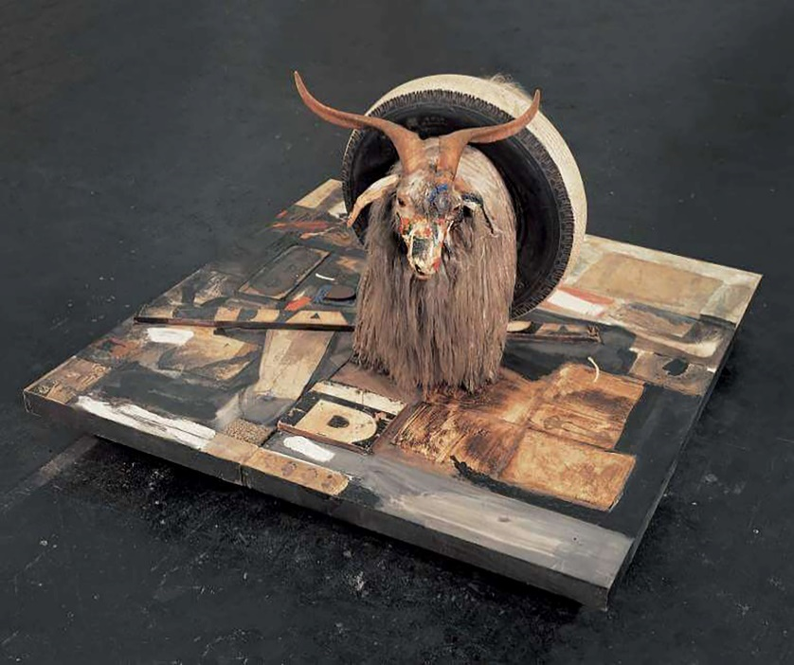
تصویر 3. رابرت راشنبرگ، مونوگرام، 1955- 1959
رنگ روغن روی بوم، کاغذ، پارچه، و استفاده از ابژه‌ی واقعی (یک بز تاکسیدرمی، تایر اتومبیل، توپ تنیس، چوب)، 106.۷ × 135.۲ × 163.۸ سانتی‌متر
موزه مدرن استکهلم، سوئد (Url3)
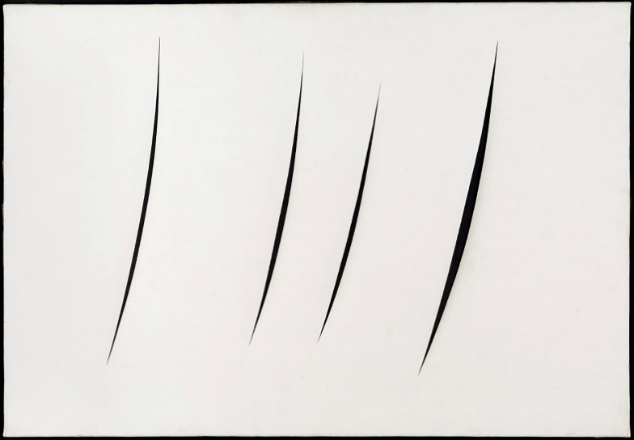
تصویر 4. لوسیو فونتانا، مفهوم فضایی، انتظار، 1960
رنگ‌روغن روی بوم، 53.۰۲ × 75.۸۸ سانتی‌متر
موزه هنر بوفالو اِی‌کِی‌جی، آمریکا (Url4)
تحلیل جایگاه نقاشی در بستر بحران بازنمایی
تحلیل جایگاه نقاشی در بستر بحران بازنمایی و نظریه‌های معاصر، زمانی معنا می‌یابد که دیدگاه‌های نظریه‌پردازان کلیدی در پیوند با پرسش اصلی پژوهش، یعنی چگونگی تداوم نقاشی در وضعیت معاصر، بررسی شوند. در این چارچوب، نظریه‌ی خلوص رسانه‌ای کلمنت گرینبرگ، نقطه‌ی آغاز مناسبی برای فهم موقعیت مدرنیستی نقاشی است. گرینبرگ با تأکید بر خودآیینی رسانه‌ها، هنر مدرن را بر پایه‌ی نفی سنت‌ها و برجسته‌سازی ویژگی‌های درونی هر مدیوم تعریف می‌کند. در نگاه او، نقاشی زمانی اصیل است که به ماهیت خاص خود، یعنی سطح دوبعدی و رنگ، وفادار بماند. این رویکرد در نیمه‌ی قرن بیستم راهی برای حفظ استقلال نقاشی در برابر ظهور رسانه‌های جدید تلقی شد، اما در نهایت به چرخه‌ای از نفی مداوم انجامید که خود به بحران تداوم و هویت نقاشی منجر شد.
در برابر این منطق خطی و تاریخی، آرتور دانتو از پایان روایت تاریخی هنر سخن گفت. از دید او، هنر معاصر در مرحله‌ای قرار دارد که دیگر نه سبک مسلطی وجود دارد و نه معیاری برای تعیین پیشرفت. بدین‌ترتیب، نقاشی دیگر مرکزیت گذشته‌ی خود را از دست می‌دهد و به یکی از صورت‌های ممکن هنر بدل می‌شود. این نگاه، برخلاف گرینبرگ که بر خلوص تأکید داشت، بر گشودگی و تکثر دلالت دارد و جایگاه نقاشی را در افقی پسا‌تاریخی تعریف می‌کند.
این تقابل نظری، وقتی در کنار دیدگاه پیتر اوزبورن قرار گیرد، ابعاد تازه‌ای پیدا می‌کند. پیتر اوزبورن با طرح مفهوم وضعیت پسامفهومی گامی فراتر می‌گذارد و نشان می‌دهد که در هنر معاصر، اهمیت اثر نه در مدیوم خاص آن، بلکه در شیوه‌ی تولید معنا و نسبتش با زمان و زمینه نهفته است. در چنین وضعیتی، نقاشی نه پایان یافته و نه برتر از سایر رسانه‌هاست، بلکه یکی از میدان‌های فعال در شبکه‌ی چندمدیومی هنر معاصر به شمار می‌رود. این دیدگاه به ما اجازه می‌دهد تا جایگاه نقاشی را در نسبت با بحران بازنمایی نه به‌مثابه فقدان، بلکه به‌مثابه امکانی برای بازتعریف و بازتداوم هنر در نظر بگیریم.
این روند را می‌توان در آثار هنرمندان نیمه‌ی دوم قرن بیستم نیز مشاهده کرد. برای نمونه، رابرت راشنبرگ با ترکیب بوم نقاشی و اشیای روزمره در نقاشیهای ترکیبی، عملاً نقاشی را به قلمرو میان‌مدیومی کشاند؛ فضایی که نه صرفاً نقاشی بود و نه مجسمه. هم‌زمان، لوسیو فونتانا با پاره‌کردن بوم در مجموعه‌ی برش‌ها نشان داد که خود بوم به‌عنوان سطح نقاشانه دیگر مرکزیت ندارد و می‌تواند به نقطه‌ی ویرانی و در عین حال، امکان تازه‌ای برای معنا بدل شود. هنرمندانی چون آنسلم کیفر با بهره‌گیری از مواد ناهمگون مانند سرب و خاکستر، نقاشی را به عرصه‌ی تاریخ و حافظه‌ی جمعی پیوند زدند (تصویر 5) (Kline, 2013: 108 & 86). همچنین سیندی شرمن و ریچارد پرینس با استفاده از عکاسی صحنه‌پردازی‌شده یا تصاویر اقتباسی، بازنمایی را به پرسشی انتقادی درباره‌ی جنسیت، رسانه و فرهنگ مصرفی بدل کردند (تصویر 6 و 7). در ادامه، هنرمندانی چون جوزف کاسوت یا دانیل بورن نیز، هرچند بیرون از سنت نقاشی عمل می‌کردند، نشان دادند که پرسش از مرز هنر همچنان به شکلی غیرمستقیم بر نقاشی سایه می‌اندازد.
از منظر دیگری، می‌توان گفت بحران بازنمایی صرفاً به مرزهای نقاشی محدود نماند، بلکه به رابطه‌ی میان هنر و مخاطب نیز گسترش یافت. به‌ویژه در آثار مشارکتی و چیدمانی، تجربه‌ی مخاطب نه فقط دیدن تصویر، بلکه ورود به فضایی بود که در آن بازنمایی جای خود را به حضور مستقیم و چندحسی داد. نمونه‌ی بارز این رویکرد را می‌توان در آثار یایوی کوساما دید. او با مجموعه‌ی اتاق‌های بی‌نهایت تجربه‌ای بی‌سابقه از مواجهه‌ی مخاطب با فضا را ممکن می‌سازد. (تصویر 8) این فضاهای آیینه‌ای که از اتاقک‌های کوچک و شبیه پپ‌شو گرفته تا چیدمان‌های چندرسانه‌ای را شامل می‌شوند، توهمی از بی‌کرانگی را پیش روی تماشاگر می‌گذارند.
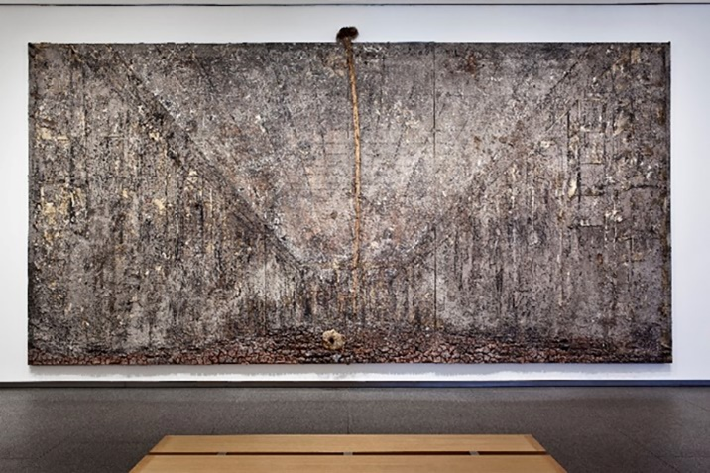
تصویر 5. آنسلم کیفر، گُل خاکستر، 1983-1997
روغن، امولسیون، رنگ اکریلیک، خاک رس، خاکستر، خاک و گل آفتابگردان خشک روی بوم،
۴۰۱٫۳ در ۷۶۱٫۲ سانتی‌متر
موزه هنر مدرن فورت وورث، ایالت تگزاس، آمریکا (Url5)
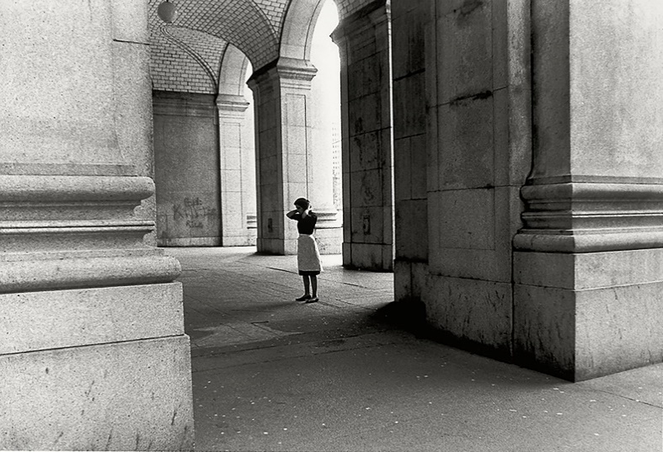
تصویر 6. سیندی شرمن، بدون عنوان، فیلم استیل شماره ۶۴، 1980
چاپ ژلاتین نقره‌ای بر روی کاغذ عکاسی،
۶۸٫۶ × ۴۶٫۵ سانتی‌متر
موزه هنر مدرن نیویورک، آمریکا (Url6)
از دهه‌ی 60 میلادی، ایده‌ی خود محو‌سازی به یکی از محورهای مرکزی کار او بدل شد. کوساما در اجراهای جمعی، با نقاشی بدن شرکت‌کنندگان در خیابان‌های نیویورک، بر رهاکردن فردیت و همسان‌شدن با جهان پیرامون تاکید می‌کرد. به این معنا، آثار او بیش از آنکه صرفا بازنمایی تصویری باشند، تجربه‌ای مشارکتی و انتقادی‌اند که مرزهای هویت فردی را به چالش می‌کشند (Kusama, 2017: 2-3). در چنین بستری، نقاشی گاه بخشی از یک فضای ترکیبی است و گاه به‌عنوان نقطه‌ی مرجع تاریخی عمل می‌کند که مخاطب باید نسبت خود را با آن بازاندیشی کند.
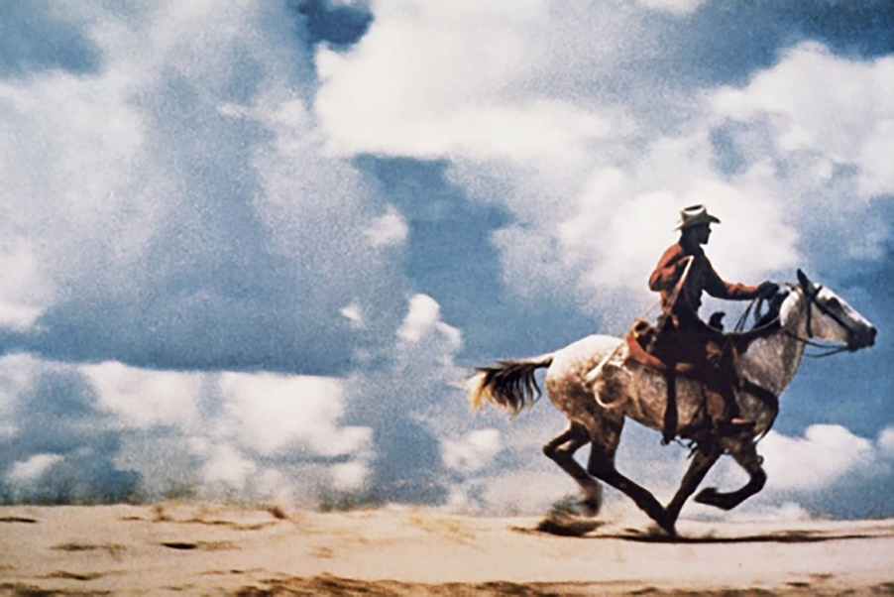
تصویر 7. ریچارد پرینس، بدون عنوان، کابویها، 1989
عکاسی،
۱۲۷ × ۱۷۷٫۸ سانتی‌متر
موزه متروپولین، نیویورک، آمریکا (Url7)
چنین تجربه‌هایی نشان دادند که بحران بازنمایی نه پایان نقاشی، بلکه بستری برای خلق زبان‌های جدید و مرحلهای از دگرگونی آن است. به این معنا، بحران بازنمایی و بحران هویت نقاشی بخشی از کلان‌مسئله‌ای است که مرز میان هنر و غیرهنر را همواره در حال جابه‌جایی قرار می‌دهد. این جابه‌جایی نه به معنای پایان نقاشی، بلکه به‌مثابه شرط امکان تداوم هنر در جهان امروز عمل می‌کند. نقاشی در جهان معاصر، با پذیرش سیالیت و هم‌زیستی با دیگر رسانه‌ها، از نو جایگاه خود را به‌عنوان عرصه‌ی تفکر و تجربه‌ی بصری بازیافته است. به این معنا، بحران بازنمایی و مرزهای هنر، بستر تاریخی و نظری‌اند که امکان استمرار و بازتعریف نقاشی را فراهم کرده‌اند، نه عوامل زوال آن.
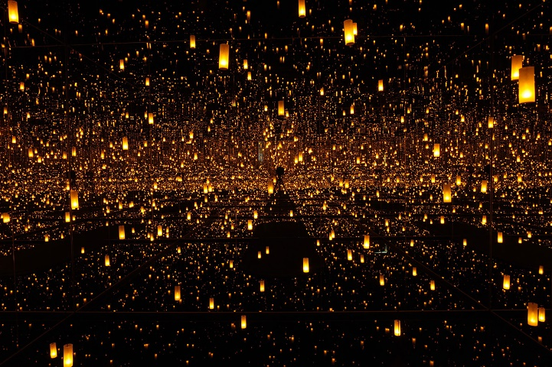
تصویر 8. یاکوی کوساما، اتاق آینه بی‌نهایت – ارواح میلیون‌ها سال نوری دورتر، 2013
اتاق پوشیده از آینه، چراغ‌های LED آویزان، آب (برای بازتاب کف) و چیدمان نوری/فضایی،
۲۴۳ × ۴۱۲ × ۴۱۲ سانتی‌متر
موزه هنر معاصر لس‌آنجلس، آمریکا (Url8)
بحث و بررسی
آنچه از بررسی تاریخی و نظری به دست آمد، نشان می‌دهد که بحران بازنمایی را نمی‌توان صرفاً به عنوان رخدادی مربوط به قرن بیستم فهمید. این بحران همچنان در بستر معاصر زنده است و در قالبی تازه خود را آشکار می‌سازد. اگر گرینبرگ، دانتو و اوزبورن هر یک بر جنبه‌ای از نفی، پایان یا بازتعریف تأکید داشتند، امروز این پرسش بیش از پیش به عرصه‌ی زندگی روزمره و تجربه‌های دیجیتال منتقل شده است.
در فضای شبکه‌های اجتماعی و نمایشگاه‌های غوطه‌ور، مرز میان هنر و غیرهنر نه تنها از جانب نهادها یا نظریه‌پردازان، بلکه از دل تعاملات شبکه‌ای و تجربه‌ی مخاطبان شکل می‌گیرد. پژوهش ابینگ نشان می‌دهد که در عصر رسانه‌های اجتماعی، ارزش‌گذاری آثار بیش از آنکه تابع معیارهای زیبایی‌شناختی یا نهادی باشد، به توجه و مشارکت مخاطبان وابسته است (Abbing, 2024: 2-5). به همین ترتیب، مطالعات لوو و همکاران درباره‌ی نمایشگاه‌های چندحسی نشان داده که شدت محرک‌های صوتی، نوری و فضایی می‌تواند تجربه‌ی زیبایی‌شناختی و تمرکز معرفتی مخاطبان را افزایش دهد (Luo et al, 2025: 2).
این وضعیت نشان می‌دهد که بحران بازنمایی از سطح نقاشی یا مرزهای مدیوم فراتر رفته و به ساختارهای گسترده‌تری از تجربه‌ی فرهنگی و اجتماعی سرایت کرده است. اکنون پرسش نه صرفا درباره‌ی جایگاه نقاشی در برابر عکاسی یا مجسمه، بلکه درباره‌ی امکان هنر در جهانی است که مرزهای آن در هم‌نشینی با فناوری، رسانه و زندگی روزمره دائماً جابه‌جا می‌شوند. به بیان دیگر، بحران بازنمایی به‌مثابه موتور محرک، هنر معاصر را در حالتی سیال نگاه می‌دارد و از این رهگذر، نقاشی نیز همچنان به‌عنوان بخشی از این شبکه‌ی متکثر امکان تداوم و بازاندیشی می‌یابد.
از سوی دیگر، باید توجه داشت که بحران بازنمایی در دهه‌ی اخیر در قلمرو فناوری‌های نو نیز بازتاب یافته است. ظهور هوش مصنوعی و ابزارهای تولید تصویر مانند میدجرنی، مرز میان تصویر هنری و تصویر تولیدی را به چالش کشیده‌اند. این پرسش مطرح است که آیا ارزش نقاشی همچنان در دست‌ساز بودن و ویژگی‌های مادی آن نهفته است، یا در تجربه‌ای که برای مخاطب ایجاد می‌کند. چنین تحولاتی نشان می‌دهند که بحران بازنمایی نه تنها حل نشده، بلکه در عرصه‌های نوین فناوری نیز بازتولید می‌شود.
علاوه بر این، بحران بازنمایی ماهیتی صرفا زیبایی‌شناختی ندارد، بلکه به پرسش‌های اجتماعی و سیاسی نیز پیوند خورده است. آثاری چون پروژه‌های سیندی شرمن درباره‌ی جنسیت یا ریچارد پرینس درباره‌ی فرهنگ مصرفی نشان می‌دهند که بازنمایی به ابزاری انتقادی برای واکاوی مناسبات قدرت، هویت و رسانه بدل شده است. در همین راستا، پژوهش‌های جدید درباره‌ی تصویر در زمان بحران نشان می‌دهند که هنر، بیش از بازنمایی زیبایی، به بستری برای مواجهه‌ی جمعی با بحران‌های اجتماعی و سیاسی بدل می‌شود.
نهایتاً می‌توان گفت که جایگاه نقاشی در بستر بحران بازنمایی، نه در بازگشت به خلوص مدرنیستی و نه در انفعال در برابر رسانه‌های نوین است، بلکه در توانایی آن برای تطبیق، گفت‌وگو و بازتعریف خود در میدان چندرسانه‌ای معاصر نهفته است. همان‌گونه که آثار راشنبرگ، فونتانا و کیفر نشان دادند، نقاشی توانسته است با عبور از مرزهای سنتیِ بازنمایی، به عرصه‌هایی از تاریخ، ماده و تجربه‌ی ادراکی گسترش یابد. در آثار شرمن و پرینس نیز، هرچند از قالب نقاشی فاصله گرفته شده، اما پرسش از بازنمایی و تصویر همچنان به‌صورت ضمنی جایگاه تاریخی نقاشی را در پس‌زمینه‌ی نقد فرهنگی حفظ می‌کند.
بدین‌ترتیب، بحران بازنمایی نه نقطه‌ی پایان، بلکه محرک پویایی نقاشی است؛ بحرانی که موجب شده نقاشی از مدیومی بسته و خودارجاع به عرصه‌ای گشوده برای تأمل در رسانه، فرهنگ و ادراک بدل شود. در این معنا، نقاشی همچنان یکی از میدان‌های اصلی اندیشیدن به تصویر در دوران معاصر است و تداوم آن دقیقاً در همین قابلیت بازاندیشی و سازگاری با شرایط نوین نهفته است.

نتیجهگیری
بررسی سیر تاریخی و نظری نشان داد که بحران بازنمایی در هنر معاصر، امتداد همان منطق نفی آوانگاردی است که از اوایل قرن بیستم آغاز شد. اگر مدرنیسم در پی خلوص رسانه‌ای و تثبیت مرزها بود، هنر معاصر این مرزها را در هم شکست و به وضعیت پسا‌مدیوم وارد شد. در این مسیر، نقاشی نه به‌عنوان مدیومی ممتاز، بلکه به‌مثابه یکی از صداهای متکثر در میدان جهانی هنر بازتعریف شد.
بحران بازنمایی را نباید صرفاً به معنای ضعف یا پایان نقاشی دانست؛ بلکه باید آن را زمینه‌ای برای بازاندیشی در ماهیت و امکانات نقاشی تلقی کرد. این بازاندیشی در آثار راشنبرگ با درهم‌آمیختن نقاشی و ابژه‌های واقعی، در آثار فونتانا با شکافتن بوم و نفی سطح بازنمایی، و در کارهای کیفر با پیوند ماده‌ی نقاشانه و حافظه‌ی تاریخی تجلی یافت. در سوی دیگر، هنرمندانی چون شرمن و پرینس با به‌کارگیری عکاسی صحنه‌پردازی‌شده و تصاویر اقتباسی، بازنمایی را از درون دگرگون کردند و آن را به ابزاری برای نقد رسانه و هویت بدل ساختند. از خلال این نمونه‌ها می‌توان دید که نقاشی و تصویر، از سطح بازنمایی واقعیت به سطحی از خودآگاهی نسبت به فرایند ادراک، رسانه و معنا گذر کرده‌اند.
از منظر نظری نیز، تقابل میان گرینبرگ و دانتو و بسط آن در اندیشه‌ی اوزبورن و کراوس نشان می‌دهد که هنر معاصر بیش از هر چیز بر سیالیت، چندگانگی و بازتعریف مداوم استوار است. در این میان، هویت نقاشی نه در خلوص مدیومی، بلکه در توانایی آن برای تأکید بر رد دست هنرمند، مادیت بوم و زمان‌مندی فرایند خلق معنا می‌یابد؛ عناصری که در عصر تصویر دیجیتال، نقاشی را به تجربه‌ای یگانه و انسانی بدل می‌کنند.
در نهایت می‌توان گفت بحران بازنمایی و دگرگونی هویت نقاشی، همان‌گونه که در این پژوهش بررسی شد، نه نشانه‌ی پایان، بلکه شرط امکان تداوم و بازآفرینی هنر در جهان معاصر است. نقاشی امروز در تعامل با رسانه‌های دیگر، عرصه‌ای برای تجربه‌ی زیبایی‌شناختی، نقد اجتماعی و بازاندیشی نظری فراهم می‌آورد؛ و درست از دل همین بحران است که ظرفیت‌های تازه‌ی آن پدیدار می‌شود.

منابع
آرچر، مایکل؛ (1399)، هنر بعد از 1960، کتایون یوسفی، چاپ هفتم، تهران: حرفه هنرمند
پارمزانی، لوردانا؛ (1398)، شورشیان هنر قرن بیستم، مریم چهرگان/ سمانه میرعابدی، چاپ پنجم، تهران: موسسه فرهنگی پژوهشی چاپ و نشر نظر
دومزون روژ، ازابل؛ (1388)، هنر معاصر، جمال عربزاده، تهران: دانشگاه هنر
سامری، سارا، (1394)، بارنمایی در نقاشی معاصر ایران از دهه 60 به بعد، پایاننامه کارشناسی ارشد، رشته نقاشی، دانشگاه هنر
Abbing, Hans; (2024), Blurred boundaries: Art in the age of social media, Research Outreach, 2-5.
Adorno, Theodor; (1997), Aesthetic Theory, London & New York: continuum.
Baudelaire, Charles; (1963), The Painter of Modern Life, 1-12.
Bazin, Andre & Gray, Hugh; (1960), The Ontology of the Photographic Image, Film Quarterly, 4: 4-9.
Berger, John; (1972), WAYS OF SEEING, London: Penguin Books Ltd.
Bishop, Claire; (2004), Antagonism and Relational Aesthetics, October, 100: 51-79.
Cascales, Raquel; (2025), Breaking Aesthetic Boundaries, Spes, 14: 201-217.
Chen, Xingjun; (2023), Orientation and reflection: a research on Susan Sontag’s New Sensibility, Trans/Form/Ação, Marília, 46: 251-268.
Cherubini, Laura; (2021), Pratices of intensity. Achille Bonito Oliva's exhibitions, Castello di Rivoli Museo d’Arte Contemporanea, 130-147.
Crimp, Douglas; (1981), The End of Painting, Art World Follies, 16: 69-86.
Danto, Arthur C.; (2014), After the end of Art, Princeton: Princeton University Press.
Darda, Kohinoor M. et al.; (2025), A comparison of art engagement in museums and through digital media, scientific reports, 8972: 15.
Dickie, George; (1979), What Is Art An Institutional Analysis, New York.
Eco, Umberto; (1983), The name of the rose, William Weaver, Florida: Harcourt.
Falk, John H. & Dierking, Lynn D.; (2000), Learning from Museums, Alta Mira, 1-14.
Foster, Hal; (1996), THE RETURN OF THE REAL, Londen & Massachusetts: THE MIT PRESS.
Galenson, David; (1999), THE LIVES OF THE PAINTERS OF MODERN LIFE: THE CAREERS OF ARTISTS IN FRANCE FROM IMPRESSIONISM TO CUBIS, Third Text, 37: 601-615.
Greenberg, Clement; (1989), Art and Culture, Boston: Beacon Press
Gržinić, Marina & Šmid, Aina; (2017), The Crisis of Representation in Contemporary Art, AM Journal, 14: 166-172.
Honerud, Hilde & Honerud, John; (2023), How public imagery matters for art and crisis, Routledge Open Research, 2-12.
Kline, Scott B; (2013), Anselm Kiefer: Remembering, Repeating, and Working through the Past, master thesis, Kent University.
Krauss, Rosalind; (2000), A voyage on the North Sea, London: Thames & Hudson Ltd.
Krauss, Rosalind; (1979), Reinventing the Medium, Critical Inquiry, 25: 289-305.
Krauss, Rosalind; (1979), Sculpture in the Expanded Field, October, 8: 30-44.
Kulasekara, Dumith; (2017), Representation of Trauma in Contemporary Arts, Athens Journal of Humanities & Arts, 4: 35-60.
Kusama, Yayoi; (2017), Yayoi Kusama: Infinity Mirrors: Teacher Resource, Washington DC: Hirshhorn Museum and Sculpture Garden.
Lei, Zhiyun & Zhou, Wen; (2023), Reinterpretation of the autonomy of art in the contemporary environment, nternational Communication of Chinese Culture, 10: 203-221.
Luo, Dan et al.; (2025), Immersive Art Exhibitions: Sensory Intensity Effects on Visitor Satisfaction via Visitor Attention and Visitor Experience, Visitor Studies, 1-24.
Nugent, Gabriella; (2024), Figuration, abstraction and the politics of representation.
Osborne, Peter; (2013), Anywhere or not at all: philosophy of contemporary art, London & new York: Verso.
Ren, Julie et al.; (2023), Crisis and Collectives Shaping Art Events, Third Text, 37: 601-615.
Royseng, Sigrid; (2022), Public art debates as boundary struggles, International Journal of Cultural Policy, 28: 581-594.
Sontag, Susan; (1966), Against interpretation and other essays, Usa: Picador.
Steinbock, Rostem & Goodman, Yehuda C.; (2022), Where Do You Draw the Line?: Working Out the Boundaries between “Art” and “Non-Art” in Life Drawing Classes, Ethos, 50: 251-271.
Url 1: https://www.claude-monet.com/impression-sunrise.jsp (visited on: Sep. 9, 2025)
Url 2: https://www.moma.org/collection/works/79766 (visited on: Sep. 9, 2025)
Url 3: https://www.rauschenbergfoundation.org/art/art-context/monogram?utm_source=chatgpt.com (visited on: Sep. 9, 2025)
Url 4: https://buffaloakg.org/artworks/197148-concetto-spaziale-attese-spatial-concept-waiting (visited on: Sep. 9, 2025)
Url 5: https://www.themodern.org/program/anselm-kiefer-slow-art-virtual (visited on: Sep. 9, 2025)
Url 6: https://artlead.net/journal/modern-classics-cindy-sherman-untitled-film-stills (visited on: Sep. 9, 2025)
Url 7: https://www.guggenheim.org/teaching-materials/richard-prince-spiritual-america/cowboys (visited on: Sep. 9, 2025)
Url 8: https://hirshhorn.si.edu/kusama/infinity-rooms/ (visited on: Sep. 9, 2025)

The Boundary Between Art and Non-Art in the Face of the Crisis of Representation: From the Avant-Garde to Contemporary Art

Abstract:
This study focuses on the position of painting in relation to the crisis of representation and the boundary between art and non-art, a crisis that emerged from the avant-garde movements of the twentieth century and has persisted, in an expanded form, into the contemporary era. Adopting an analytical-comparative approach and drawing on Clement Greenberg’s theory of medium purity, Arthur Danto’s idea of the “end of art,” and Peter Osborne’s concept of the post-conceptual condition, the study seeks to examine whether contemporary painting can still derive meaning through representation or must be redefined within the horizon of the post-medium condition.
The findings indicate that the logic of negation in the avant-garde movements, although resulting in a rupture from mimetic representation, laid the groundwork for a transformation in the very nature of painting. From the mid-twentieth century onward, the works of artists such as Robert Rauschenberg and Lucio Fontana broke through the boundaries of the canvas and of painting itself, paving the way for what Rosalind Krauss later termed the post-medium condition and revealing the potential of painting as a reflection on its own medium.
The analysis of theoretical foundations and historical examples in this study suggests that the crisis of representation is not a sign of the end of painting, but rather an opportunity for its continuation and reinvention within the framework of contemporary multimedia discourses. Consequently, in its current condition, painting no longer seeks to maintain medium-specific stability but instead moves toward a form of conceptual fluidity and ongoing self-reflection on the boundaries between art and non-art.
Keywords: Avant-garde, Crisis of Representation, Boundary between Art and Non-Art, Contemporary Painting, Post medium

اصطلاح نمایشگاه غوطه‌ور (Immersive Exhibition) به نمایشگاه‌هایی گفته می‌شود که با استفاده از فناوری‌های چندرسانه‌ای مانند تصویر، صدا، نور و طراحی فضایی، تجربه‌ای همه‌جانبه و چندحسی برای مخاطب ایجاد می‌کنند. در پژوهش لوو و همکارانش، بر پایه‌ی مطالعه‌ی میدانی بر بازدیدکنندگان نمایشگاه‌های دیجیتال، نشان داده شد که شدت محرک‌های چندحسی، به‌ویژه نور و صدا،موجب افزایش سطح توجه، درگیری ذهنی و رضایت زیباشناختی مخاطب می‌شود و به فهم عمیق‌تر اثر هنری یاری می‌رساند.
Julian Schnabel
Anselm Kiefer
Joseph Kosuth
Daniel Buren

